**Олимпиадалық есептерді бояулық әдіспен шешу**

Олимпиадалық есептер арасында қандай да бір объектің өзгеру шартын беріп, осы шарттарды сақтай отыра объектіні белгілі бір түрге жеткізуге болатынын немесе болмайтынын сұрайтын есептер кездеседі. Мысал ретінде қандай да бір шахмат фигурасымен тақтаны айналып шығу, бір нүктеден екіншіге жету, қандай да бір фигураны белгілі бөліктерге бөлу сияқты есептерді алуға болады. Егер оны орындау мүмкін болса, орындау жолын көрсету жеткілікті болып жатады. Ал мүмкін емес болса, оның ешқай жағдайда орындалмайтынын дәлелдеу қажет болады. Бұл жағдайда дәлелді оңай жүргізу үшін бояулық әдісті қолдануға болады.

Тақта үстінде бір нүктеден екіншіге жету есептері фигураның әр қадам сайын қандай түсті торға түсетіні негізінде шешіледі. Сондай есептердің бірін қарастырып көрейік.

**1-мысал.** Шахмат тақтасында бір қадамда горизонталь бойымен үш тор және вертикаль бойымен бір тор, немесе горизонталь бойымен бір тор және вертикаль бойымен үш тор жүретін фигура тұр. Бірнеше қадамдардан соң осы фигура бастапқы орнына көрші торға жетуі мүмкін бе?

**Шешуі:** Егер фигураүш тор горизонталь, бір тор вертикаль жүрсе, жұлдызша орнынан бастап, дөңгелекте тоқтайды (1-сурет). Ал егер бір тор горизонталь, үш тор вертикаль жүрсе, дөңгелек орнынан бастап, жұлдызшада тоқтайды (2-сурет).

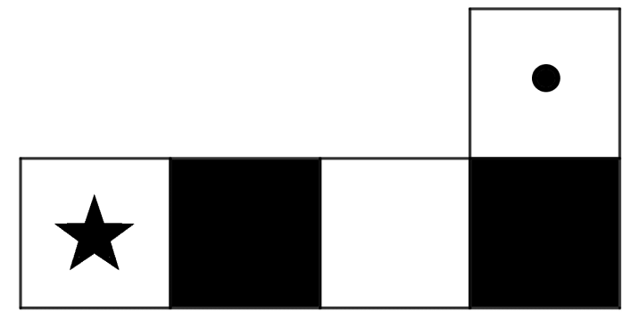 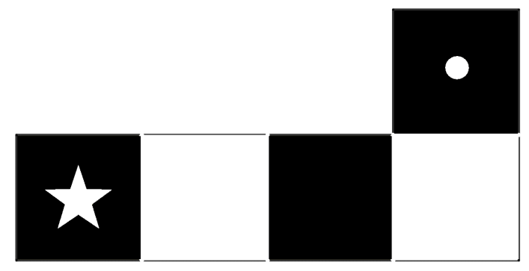

1-сурет



2-сурет

Байқағандарыңыздай егер фигура бастапқыда ақ торда тұрса, ақ торда тоқтайды, және қанша рет жүргенімен, әрдайым ақ торға түсетін болады. Сол сияқты қара тордан бастаса, әрдайым қара торда тоқтайды. Ал шахмат тақтасында кез келген ақ торға көрші торлар қара, ал кез келген қара торға көрші торлар ақ болады. Сондықтан да қанша қадам жасағанымен бұл фигура бастапқы орнына көрші тұрған торға жетуі мүмкін емес.

Ал тақтаны бөліктерге кесу есептері негізінен ақ және қара ұяшықтар саны арқылы шешіледі. Сондай бір есепті қарастырып көрейік.

**2-мысал.** Шахмат тақтасынан екі қарама қарсы бұрыштардағы торларды кесіп алған, енді одан қалған бөлігін екі тордан тұратын доминоларға кесу мүмкін бе?

**Шешуі:** Шахмат тақтасында екі қарама-қарсы бұрыштар жұбы бар, сондықтан бізде мүмкін екі жағдай бар (3-сурет).

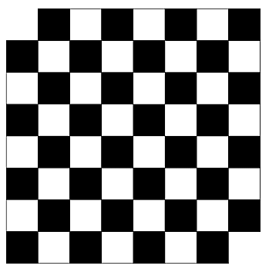 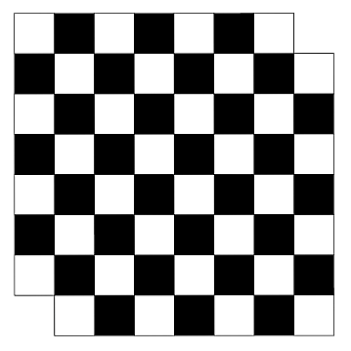

3-сурет

Бірінші жағдайда бізде екі ақ тор, екінші жағдайда екі қара тор алынып тасталды. Сондықтан бірінші жағдайда 30 ақ, 32 қара тор, ал екінші жағдай да 32 ақ, 30 қара тор қалды. Шахмат тақтасында көршілес торлардың түстері екі түрлі болатындықтан, біз кескенде пайда болатын домино да бір ақ, бір қара тордан тұратын болады. Екі жағдайда да ақ және қара торлар саны тең емес болғандықтан, оларды доминоларға кесу мүмкін емес.

Біз қарастырған есептер шахмат тақтасы түрінде деген сияқты анықтамалар беріліп бірден боялып берілген, кей есептер бастапқыда бояусыз берілсе де оны шешу барысында бояу арқылы оңай шығаруға болады.

**1 Екі түсті көмекші бояу**

**3-мысал. $5×5$**квадратының әрбір торында қоңыз отыр. Команда берілген соң әр қоңыз өзі отырған тордан көрші торға ауысты. Осыдан кейін әр торда дәл бір қоңыздан болуы мүмкін бе? Ал бастапқы квадрат өлшемі $6×6$ болғанда ше?

**Шешуі:** Есептің берілгеніндегі квадратты төмендегідей салынады (4-сурет, а). Бірақ бұл суретті қолданып есепті шығарғаннан гөрі оны екі түске бояп алып шығарған әлдеқайда тиімді болады (4-сурет, ә).

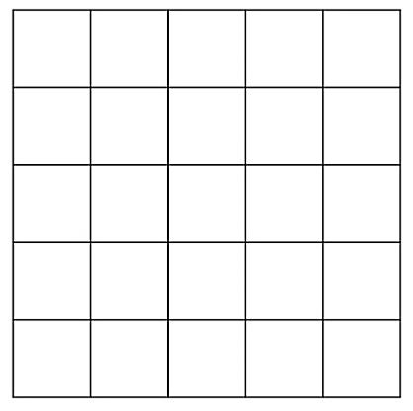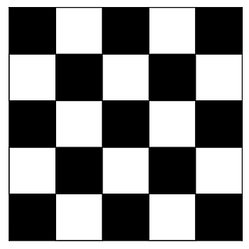

а) ә)

4-сурет

4-суреттегі әр торда бір қоңыздан, сонда барлығы 13 қоңыз қара торда, 12 қоңыз қоңыз ақ торда отыр. Көрші торға ауысқан кезде ақ торда отырғандар қара торға, ал қара торда отырғандар ақ торға барады. Дирихле принципі бойынша 13 қара торда отырған қоңыз 12 ақ торға ауысқан кезде кемінде бір торда қоңыз саны бірден көп болады. Ал 12 ақ торда отырған қоңыздар 13 қара торға ауысқан кезде кемінде бір тор бос қалып қояды. Сонда командадан кейін әр торда дәл бір қоңыздан болуы мүмкін емес.

Ал егер квадрат өлшемі $6×6$ болса, онда бояған кезде бізде 18 ақ, 18 қара тор пайда болады да, командадан кейін әр торда дәл бір қоңыздан болуы мүмкін болады.

**4-мысал.** Дұрыс үшбұрыш пішінді сарай 49 дұрыс үшбұрыш пішінді бірдей залдарға бөлінген (5-сурет). Кез келген екі зал арасындағы қабырғада есік бар. Жолаушы әр біреуіне тек бір қана рет кіріп, мүмкіндігінше көп залды көргісі келеді. Ол ең көп дегенде неше залда шолып шыға алады?

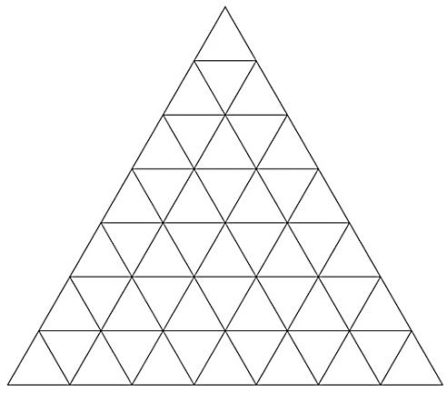

5-сурет – Сарайдың сызбасы

**Шешуі:** Бұл есепті бояулық әдіспен шығару үшін сарайдың сызбасын 13-суреттегідей бояймыз. Енді ақ бөлмеден тек қара бөлмеге, қара бөлмеден тек ақ бөлмеге баруға болады. 28 қара бөлме, 21 ақ бөлме бар. Егер ақ бөлмелер саны азырақ болғандықтан қозғалыс қара бөлмеден басталып, қара бөлмеде аяқталады деп алсақ, 22 қара бөлме, 21 ақ бөлмеге кіріп, жолаушы барлығы 43 бөлмені көре алады.

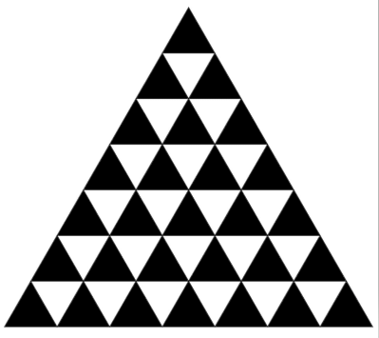

6-сурет – Сарайдың боялған сызбасы

**5-мысал. $10×10$**өлшемді тор көз қағазды толықтай а) 7-сурет, а-дағыдай; ә) 7-сурет, ә-дегідей фигураларға қиюға болады ма?

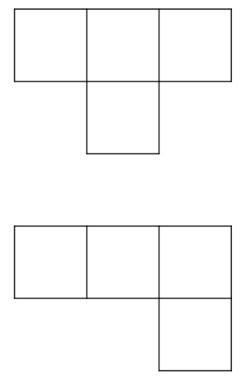 

а) ә)

7-сурет

**Шешуі:** Қию есебі болғандықтан оны бояу арқылы шығару тиімді болады. 7-сурет, а-дағыдай фигура құрамындағы ақ және қара торлардың саны тең емес болатындай бояу түрін қолданамыз. Егер тор көзді алып оны диагональдар бойымен боясақ (8-суреттегідей), 7-сурет, а-дағыдай фигура құрамында 3 ақ және 1 қара тор немесе 3 қара және 1 ақ тор болады.

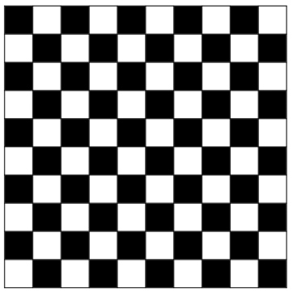

8-сурет

$10×10$ өлшемді шаршы ішінде 100 тор бар, ал 15а-суреттегі фигура ішінде 4 тор бар. Сондықтан шаршыны бұл фигураларға толықтай бөлсек, бізде 25 фигура шығуы керек. Барлығы 25 фигура, оның $x$-ында 3 қара ұяшық, $y$-ында 1 қара ұяшық, ал жалпы қара ұяшықтар саны 50 деп алып жүйе құрамыз.

$\left\{\begin{aligned}&x+y=25 \\ &3x+y=50\end{aligned}\right.$ (1)

Бұл жүйені шығарсақ, $x=y=12,5$ жауабы шығады. Фигура саны натурал сан болып шықпағандықтан, бұл шаршыны толықтай 14-сурет, а-дағыдай фигураға бөлу мүмкін емес екені шығады.

Ал енді 6-сурет, ә-дегі фигураны қарастырайық. Оның да бояуын 15-суреттегідей алсақ, оның құрамындағы тор көздердің екеуі ақ, екеуі қара болғандықтан, одан шекті шешімді жауап шықпайды. Сондықтан шаршыны 9-суреттегідей бояймыз.

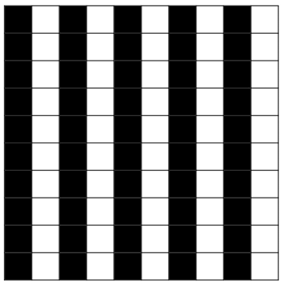

9-сурет

9-суреттегідей боялған шаршыны 7-сурет, ә-дегі фигура сияқты қисақ, оның құрамында 3 ақ және 1 қара немесе 3 қара және 1 ақ тор көз болады. Шаршыны осы фигураға бөлсек те, 25 фигура пайда болу керек. Сонда алдыңғы есептегідей (1) жүйесі болады да, жауабы $x=y=12,5$ болып шығады. Оның да жауабы натурал сан болу керек болғандықтан, бұл шаршыны толықтай 7-сурет, ә-дегі фигураға бөлу мүмкін емес екені шығады.

**2 Бірнеше түсті көмекші бояу**

Осыған дейінгі есепті екі түске бояу арқылы шығарсақ, енді бірнеше түстерге бояу арқылы шығарылатын есептерді қарастырамыз.

**6-мысал. $6×6$**шаршысына ен көп дегенде қанша $4×1$ тіктөртбұрыштарын сыйғызуға болады?

**Шешуі: $6×6$**шаршысын алып, 4 түрлі түске бояймыз (10-сурет).

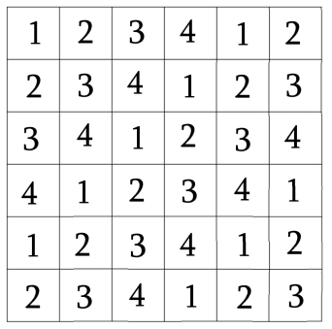

10-сурет

$4×1$ тіктөртбұрыштарының әрқайсысында 1, 2, 3, 4 түстерінің барлығы болады. 17-суреттегі шаршыда тоғыз 1, он 2, тоғыз 3, сегіз 4 бар. Сонда ең көп дегенде 8 тіктөртбұрыш орналастыруға болады.

**7-мысал. $1×3$** өлшемді 16, $1×1$ өлшемді 1 тақтайшалардан $7×7$ өлшемді шаршы құрылды. $1×1$ тақтайшасы шаршының ортасында немесе шетінде орналысқанын дәлелдеңіз.

**Шешуі: $7×7$**шаршыны салып, оны бірлік торларға бөліп үш түрлі түске бояймыз (11-сурет).

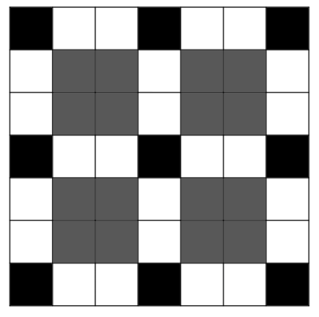

11-сурет

$1×3$ өлшемді тақтайшалар үшін екі мүмкін жағдайда бола алады: бірінші бір қара тор мен екі ақ торды жауып тұрады, екінші екі сұр мен бір ақ торды жауып тұрады. Есеп шарты бойынша қара торларды $1×1$ тақтайшасы жабатынын дәлелдеу керек. Ал біз қарама-қарсыдан дәлелдеу әдісін қолданып, барлық қара торларды $1×3$ тақтайшасы жабады деп аламыз. Сонда 9 тақтайша бір қара тор мен екі ақ торды жауып тұрса, қалған 7 тақтайша екі сұр мен бір ақ торды жауып тұрады. Сонда олар жауып тұрған ақ торларды санасақ,

$$9⋅2+7⋅1=25$$

болып шығады. Ал сұр торларды санасақ,

$7⋅2=14$.

Ал сурет бойынша барлығы 24 ақ, 16 сұр тор бар. Осыдан барлық қара торларды $1×3$ тақтайшасы жабуы мүмкін еместігі, яғни бір қара торды $1×1$ тақтайшасы жабатыны шығады.